УТВЕРЖДЕНО
Приказом Комитета по образованию
культуре, спорту и делам молодежи
администрации Камышловского городского округа
от 27.04.2018 №161

ПОЛОЖЕНИЕ о муниципальной акции

350 цветочных клумб к юбилею города «Цветочная феерия»

- Общие положения

Муниципальная акция по оформлению цветочных клумб «Цветочная феерия» проводится в рамках мероприятий, посвященных 350 летнему юбилею города Камышлова, в целях развития творческой активности у жителей города, подрастающего поколения, создания праздничной атмосферы и вовлечения детей, родителей, жителей города Камышлова в творческий процесс и определение лучших дизайнерских решений.

Задачи конкурса:
- эстетическое оформление территории, помещений, внедрение современных технологий создания клумб, цветников;
- повышения экологической культуры;
- вовлечение обучающихся и родителей в творческую деятельность;
- формирование сообщества творчески активной молодежи, жителей города.
2. Участники акции
1. Участники акции – обучающиеся образовательных организаций, родители, жители города Камышлова. Работы, представленные на акцию, могут быть выполнены как отдельными обучающимися, так и коллективом авторов.
3. Сроки и место проведения акции

- Акция проводится в период с 01 июня 2018 года по 15 июля 2018 года.
- Прием работ осуществляется до 15 июля 2018 года в Муниципальном казённом учреждении «Центр обеспечения деятельности городской системы образования» по адресу: г. Камышлов, улица Урицкого, 14.
- Цветочные клумбы фотографируются, в правом углу фотографии располагается название и автор работы. Фотография передаётся в Муниципальное казённое учреждение «Центр обеспечения деятельности городской системы образования» по электронной почте или по адресу Урицкого, 14.

- Номинации акции

В акции могут быть представлены цветочные клумбы разных форм, объёмов и видов:
Например:
- Цветочные клумбы.
- Декоративные клумбы.
- Переносные клумбы.

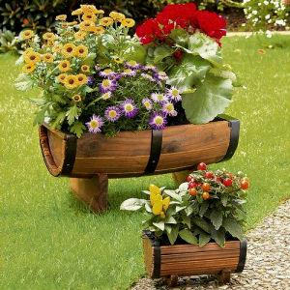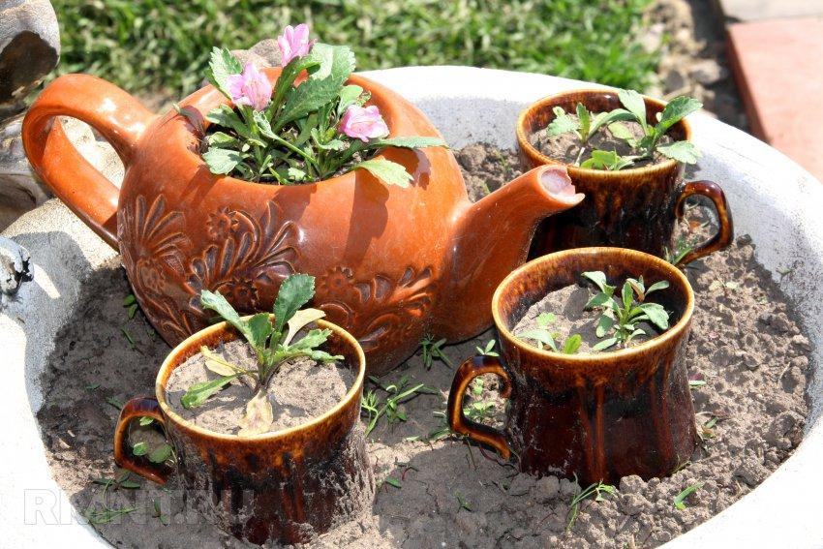
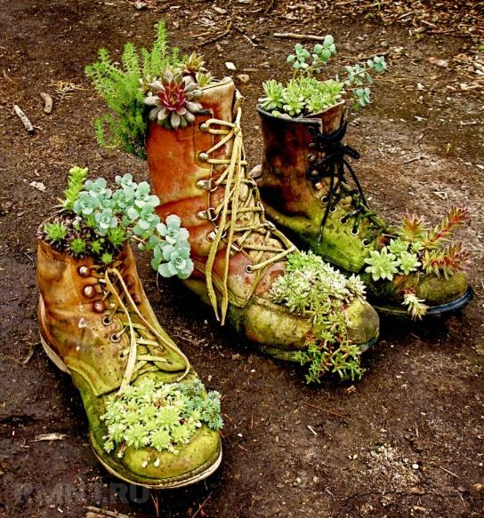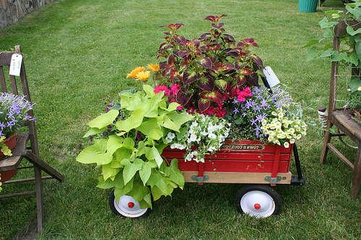
В целом переносные клумбы — это вопрос фантазии и желания приложить определенные усилия. Чайник с отбитым носиком, щербатые или треснувшие чашки могут стать удобными емкостями для цветов. Банальной такую клумбу точно не назовешь. Старые галоши и резиновые сапожки могут превратиться в оригинальную клумбу. Чтобы они стали еще интереснее, стоит выкрасить «вазончики» в яркие оттенки и узоры. Старые грубые башмаки тоже могут превратиться в цветочный горшок.

5. Общие требования к оформлению работ
На акцию принимаются творческие работы по направлениям, описанным в данном Положении. Клумбы фотографируются, указывается адрес её расположения.
Работы, предоставленные на акцию, должны иметь табличку в правом нижнем углу фотографии, оформленную следующим образом:

название образовательного учреждения;
имя и фамилия автора, возраст, класс;
название акции;
номинация;
авторское название работы

Образец таблички:
МАОУ СОШ №1
Иванов Олег, 8 лет, 2А класс,
«Цветочная феерия»
название работы: «Тропический лес».

Для участия в акции присылается фотографии на электронный адрес metodgorono@ yandex.ru

- Критерии оценки и результаты акции

Оценка работ проводится по следующим критериям:
- общее впечатление целостности цветочной композиции;
- оригинальность подходов в дизайнерском решении;
- эстетическая привлекательность, художественное оформление;
- гармония цветовых сочетаний цветочных растений;
- учёт принципа непрерывности цветения растений.
Лучшие работы будут размещены на сайте администрации, сайте газеты «Камышловские известия», на выставке в музее и в городской библиотеке.

- Награждение

Все участники награждаются благодарственными письмами.

- Состав рабочей группы

Состав рабочей группы формируется организаторами акции.
Председатель рабочей группы:
Колупаева Л.А., директор Муниципального казённого учреждения «Центр обеспечения деятельности городской системы образования»
Члены рабочей группы :
Дружинина О.М., методист Муниципального казённого учреждения «Центр обеспечения деятельности городской системы образования»;
Богомяткова Ю.Н., методист Муниципального казённого учреждения «Центр обеспечения деятельности городской системы образования»;
Салихова Ю.В. директор МАУ ДО «Дом детского творчества».

Контактный телефон по организационным вопросам 2-33-84

